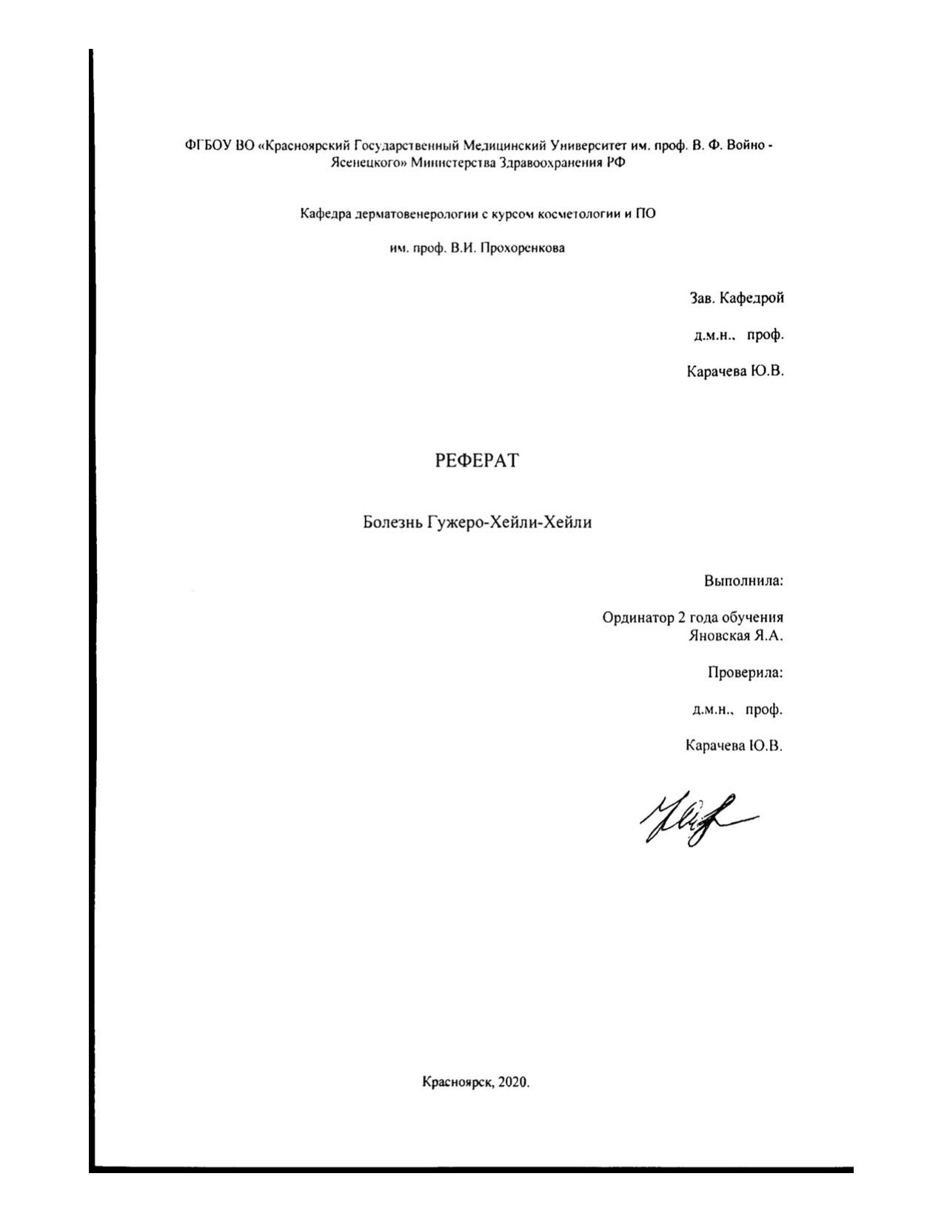
Оглавление
Введение…………………………………………………………….……3
Этиология и патогенез…………………………………………….……………………3
Клиническая картина………………………………….……………..…..3
Диагностика……………………………………………..………………..4
Дифференциальная диагностика………………………………………..5
Лечение……………………………………………………………………5
Список литературы……………..……………………………….…….…6

Введение.

Болезнь Гужеро—Хейли—Хейли также называют семейной доброкачественной хронической пузырчаткой. Заболевание впервые было описано братьями Хейли в 1939 г.

Этиология и патогенез.
Болезнь Гужеро—Хейли—Хейли — редкий пузырный дерматоз с аутосомно-доминантным типом наследования. Несмотря на то, что мутации в гене АТР2С1 являются основными причинными факторами в возникновении этой патологии, разнообразие клинической картины при отсутствии ее корреляции с типом мутации дефективного гена позволяет предположить существование дополнительных патогенетических факторов. Модифицированный метод прямой иммунофлюоресценции, стабилизирующий иммунные комплексы, позволил в биоптатах кожи больных с БГХХ выявить растворимые иммунные комплексы, содержащие иммунолобулин класса G, по десмосомам многослойного плоского эпителия. В настоящее время всесторонне изучается роль снижения эпидермального кальция. Заболевание несколько чаще встречается у мужчин. Дебют обычно отмечают в 30—40-летнем возрасте и позже.

Клиническая картина.

Клиническую картину характеризуют симметричные буллезные высыпания на неизмененной или слегка гиперемированной коже. Возникновение пузырей может происходить незаметно для пациента, так как субъективные ощущения отсутствуют. На месте пузыря формируется эрозия, на поверхности которой образуются серозно-гнойные корки. В дальнейшем очаги поражения обнаруживают в виде везикулезных очагов, болезненных эрозий и шелушащихся эритематозных бляшек на участках трения (шея, подмышечные области, пах, зона под молочными железами, пахово-бедренные складки). На сгибательных поверхностях нередко присутствуют трещины, напоминающие мозговые извилины, наличие которых является отличительным признаком БГХХ. Oчаги часто сопровождаются зудом, при расчесывании — болью. Слизистая оболочка поражена редко, хотя возможно возникновение очагов на слизистой оболочке полости рта, пищевода и вульвы. На ногтях пальцев рук могут присутствовать продольные белые линии, которые также служат дифференциально-диагностическим признаком. Поражение сгибательных поверхностей может сопровождаться гипертрофией и неприятным запахом. Высыпания представляют собой единичные или сгруппированные и склонные к слиянию, часто удлиненные дряблые пузырьки, которые, соединяясь, образуют покрасневшие, покрытые чешуйчатой коркой экземоподобные очаги, с эпидермальными трещинами. На интетригинозных участках наблюдают резко отграниченные, мокнущие поверхности с неприятным запахом и склонностью к плоским вегетациям и периферическому росту вследствие вновь вскрывающихся плоских мутных пузырей. Феномен Никольского положителен вблизи очагов поражения. Течение заболевания хроническое, рецидивирующее, с временными ремиссиями. Очаги часто провоцируются или обостряются при воздействии ультрафиолетового облучения, а также вследствие повышенного потоотделения, трения или кожных инфекций. Заболевание характеризуется хроническим флуктуирующим течением: у пациентов наблюдаются периодические обострения и ремиссии, продолжительность которых составляет от нескольких месяцев до нескольких лет. Заболевание может оказать значительное негативное влияние на качество жизни пациентов. Осложнения могут быть обусловлены присоединением вторичной инфекции.

Диагностика.
При гистологическом исследовании кожных покровов выявляют обширное нарушение сцепления между супрабазальными кератиноцитами (акантолиз), что создает картину «полуразрушенной кирпичной стены». Также возможно образование везикул или расщепление эпидермиса. С помощью методов иммунофлюоресценции продемонстрировано наличие слабоаффинных IgG-аутоантител и растворимых иммунных комплексов в межклеточной связывающей субстанции эпидермиса с вовлечением системы комплемента. Кроме акантолиза отдельных клеток, в некоторых местах имеет место дискератоидное преобразование акантолитических клеток (эозинофильные гомогенные клетки с пикнотическим клеточным ядром, в частности, в stratum granulosum). Лейкоцитарный экзоцитоз и эозинофильные нейтрофилы в содержимом пузырей отсутствуют.

Дифференциальный диагноз.
БГХХ следует отличать от болезни Дарье—Уайта, течение которых во многом аналогично по клиническим и гистологическим признакам, однако акантолиз является в большей мере характеристикой БГХХ, в то время как дискератоз более характерен для болезни Дарье—Уайта. БГХХ также необходимо дифференцировать от экземы и микоза гладкой кожи, в частности, кандидозного интертриго. Серпигинозный край очага должен натолкнуть на мысль о микозе гладкой кожи. Вегетирующую и вульгарную пузырчатку, при которых могут быть изменения слизистой полости рта, следует исключать путем гистологического и иммунологических ис- следований. Так, в мазках-отпечатках обнаруживают акантолитические клетки, в которых (в отличие от истинной пузырчатки) отсутствуют дегенеративные изменения.

Лечение.
При тяжелых формах заболевания оправдано применение системных глюкокортикоидов в средних дозах (25—30 мг). Антибактериальные препараты стоит применять после определения бактериологической резистентности микроорганизмов. В качестве альтернативного метода лечения возможно назначение системных ретиноидов (изотретиноин или неотигазон). БГХХ изначально не отвечает на лечение циклоспорином. В клинических исследованиях был отмечен терапевтический эффект метотрексата в дозировке 7,5 мг в неделю в течение 16 недель (внутримышечно), а также совместное применение топических стероидов по мере необходимости, в качестве поддерживающей терапии. Отмечается положительная динамика при наружном использовании анилиновых красителей. Топические кортикостероиды, как правило, эффективны только при одновременном применении с антибактериальными и/или противогрибковыми препаратами.

Список литературы.

- Клаус В., Голдсмит Л.А., Кац С.И. и др. Дерматология Фицпатрика в клинической практике. Пер. с анг. Под общ. ред. Кубановой А.А. М. 2012.
- Махнева Н.В., Сухова Т.Е., Молочков В. А., Белецкая Л. В. Генерали- зованная форма доброкачественной семейной пузырчатки Гужеро— Хейли—Хейли. Российский журнал кожных и венерических болезней. 2004.
- Адаскевич В.П., Козин В.М. Кожные и венерические болезни. 2-е изд. М. 2013.
- Махнева Н.В., Давиденко Е.Б., Черныш Е.С., Белецкая Л.В. Добро- качественная семейная хроническая пузырчатка Гужеро—Хейли— Хейли в аспекте иммунопатологии. Российский журнал кожных и ве- нерических болезней. 2014.
- Махнева Н.В., Белецкая Л.B. Растворимые иммунные комплексы в патогенезе доброкачественной семейной пузырчатки Гужеро—Хей- ли—Хейли. Вестник дерматологии и венерологии. 2006.

